RH-26 — Le poids du fichier à envoyer
Fiche d'exercice Magpie · Lot A — Découverte des composants natifs
Thématique | RH5 · Préparation à l'impression 3D
Référence au référentiel | REF-022, REF-023, REF-024
Compétence visée | Prévoir le poids d'un export maillé à partir du nombre de triangles et du format retenu.
Case Bloom (révisée) | Appliquer × procédurale
Niveau | Débutant
Durée cible | 12 minutes
Prérequis | RH-22
Mode de validation | SingleValue — tolérance 0
Solution de référence | 5 composants
Version | v0.5-260902 — Ind. C — 01/09/2026
Conception | magpie-conception-exercices v2.3

SUJET
Compétence visée
Prévoir le poids d'un export maillé à partir du nombre de triangles et du format retenu.
Contexte
Un STL s'envoie à un prestataire. Savoir avant l'export s'il fera sept mégaoctets ou trente-cinq décide du format et du moyen de transmission.
Énoncé
Le maillage compte 148 520 triangles. Un STL binaire pèse 84 octets d'en-tête plus 50 octets par triangle. Donnez le poids du fichier, en octets.

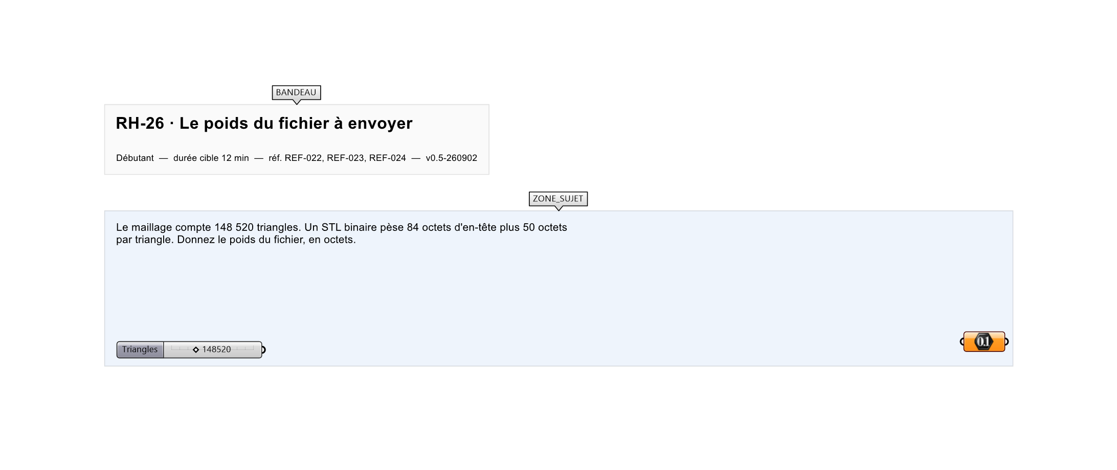
Le canvas à l'ouverture de RH-26_sujet.gh : les données fournies et le paramètre REPONSE.
Ce qui vous est fourni
Le nombre de triangles du maillage et la structure du format.
Ce qui est attendu
7 426 084 octets, soit 7,08 Mo.
Branchez votre résultat sur le paramètre REPONSE. La correction compare cette sortie en mode SingleValue.
La consigne ne nomme aucun composant, et c'est délibéré : nommer l'outil reviendrait à donner la réponse. Ce lot n'autorise que des composants natifs de Grasshopper pour Rhino 8 — aucun plugin tiers n'est nécessaire.
Barème
1 point si le poids est exact à l'octet.

CORRIGÉ
À ne consulter qu'après avoir cherché. Dans le fichier RH-26_complet.gh, le corrigé occupe la zone basse du canvas. Il ne produit rien tant que l'interrupteur AFFICHER LE CORRIGÉ n'est pas basculé sur vrai : positionnez-le sur faux pour faire disparaître le résultat.

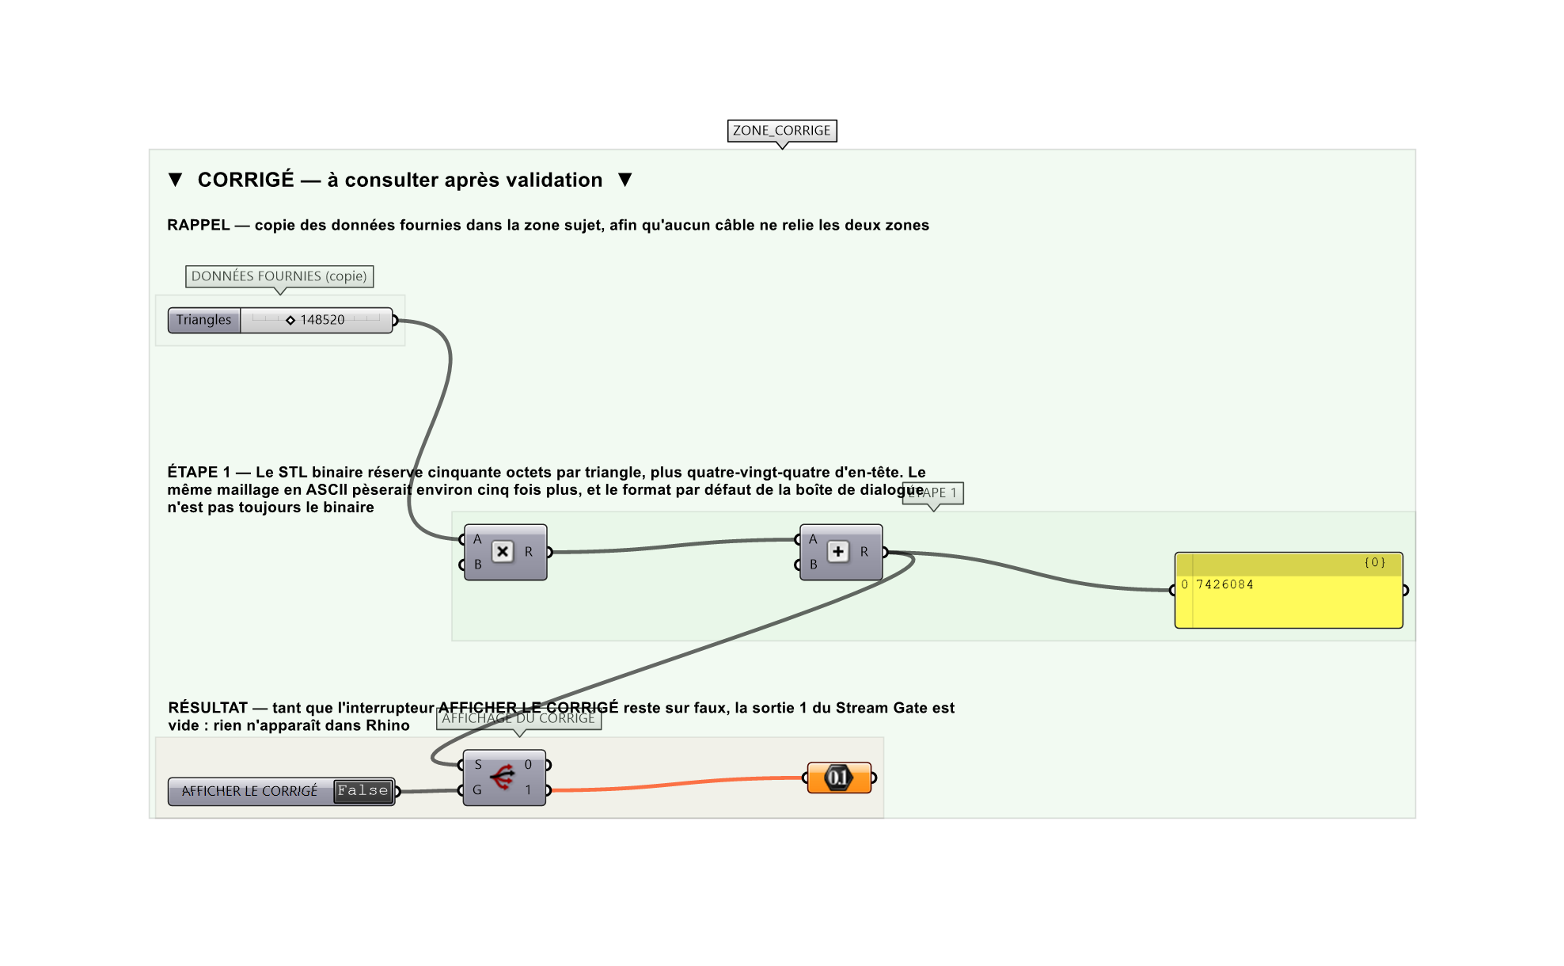
La zone corrigé. Elle est autonome : les données fournies y sont recopiées, aucun câble ne la relie à la zone sujet.
Marche à suivre
Étape 1. Multiplier le nombre de triangles par cinquante.
Étape 2. Ajouter les quatre-vingt-quatre octets d'en-tête.
L'erreur attendue
C'est l'erreur qu'il faut guetter, parce qu'elle est diagnostique : elle dit ce que l'apprenant a mal compris, là où un simple « faux » ne dirait rien.
Exporter en STL ASCII sans y penser : environ 35 Mo pour le même maillage, cinq fois plus lourd, pour une géométrie strictement identique. Le format par défaut de la boîte de dialogue n'est pas toujours le binaire.

Pièges fréquents
• Oublier l'en-tête.
• Confondre octets et bits, ou mégaoctets et mébioctets.
Composants de la solution de référence
Slider, Multiplication, Addition, Panel
Cette liste figure sur la fiche formateur uniquement : elle ne doit pas être remise à l'apprenant avant qu'il ait cherché.
Pourquoi ce jeu de données
148 520 triangles est un maillage de pièce courante, ni trivial ni monstrueux. La structure du binaire est FIXE — 84 + 50 n —, ce qui rend le calcul exact et vérifiable à l'octet près, là où l'ASCII ne peut s'estimer.
Limite de la correction automatique
La formule vaut pour le STL BINAIRE, dont chaque triangle occupe exactement cinquante octets. L'OBJ, le 3MF et le PLY ont des structures différentes, et le 3MF est compressé : son poids dépend de la géométrie elle-même.

Pour aller plus loin
• Donner le nombre de triangles tenant dans une pièce jointe de 10 Mo.
• Comparer au poids du même maillage en 3MF.
Fichiers de cet exercice
• RH-26_sujet.gh — énoncé et données de départ, sans le corrigé
• RH-26_complet.gh — énoncé et corrigé, ce dernier commandé par l'interrupteur
• RH-26.json — descripteur pour le plugin Magpie
• RH-26_fiche.docx — la présente fiche
• RH-26_fiche_sujet.docx — la fiche sans le corrigé, pour l'apprenant

